Soziale Säule ist uns wichtig!
Die drei Säulen der Nachhaltigkeit „Ökologie, Ökonomie und Soziales“ werden an der HLUW Yspertal vorbildlich gelebt. Am 13. Februar 2020 fand eine Benefizabend unter dem Motto „Changes of life“ für die St. Anna Kinderkrebshilfe direkt am Schulstandort in Yspertal statt.
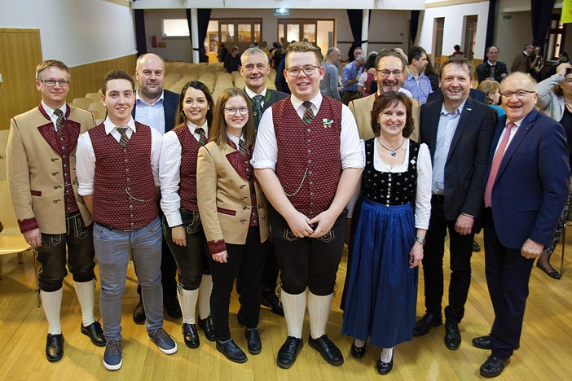
Die Jugendlichen gestalteten einen unterhaltsamen „bunten Abend“ für alle Generationen. Neben der Unterhaltung stand auch die finanzielle Unterstützung der St. Anna Kinderkrebshilfe im Fokus dieser Benefizveranstaltung. (vlnr) Tobias Wurzer (Obmann TK Artstetten), Nico Holzer, Herbert Reiter (Kapellmeister TK Artstetten), Andrea Gruber, Victoria Röster, Bgm. Karl Höfer (Gemeinde Artstetten), Kapellmeister und Organisator Dominik Ebner, Mag. Christine Mayer (NÖBV u. HLUW), Franz Siebenhandl (NÖBV), Schulleiter Mag. Gerhard Hackl und LAbg. Karl Moser; Foto: HLUW Yspertal

Yspertal, Zwettl, Stift Zwettl – Ein glückliche, sorgenfreie Familie und mit einem Mal verändert sich alles: Ein schlimme Diagnose verändert die heile Welt! So geschehen vor einigen Jahren in der Familie des Kapellmeisters des Schulorchesters der HLUW Yspertal Dominik Ebner und er selbst ist der Betroffene – das St. Anna Kinderspital konnte glücklicherweise erfolgreich helfen. „Viele Menschen erleiden tagtäglich Schicksalsschläge und sind dankbar für jede Hilfe. Für meine Familie und mich war es von unschätzbarem Wert, die Unterstützung der St. Anna Kinderkrebshilfe in Anspruch nehmen zu dürfen. Es hat vieles erleichtert“, so der Initiator und Intendant der Benefizveranstaltung an der HLUW Yspertal, Dominik Ebner.

Ein bunter unterhaltsamer Abend

Unter den Gästen befanden sich auch zahlreiche Ehrengäste unter anderem Abt Johannes Szypulski (Stift Zwettl), Bgm. Veronika Schroll und LAbg Karl Moser, Eva Morent-Gran und Barbara Bezowich (St. Anna Kinderkrebshilfe), Dir. Mag. Gerhard Hackl und Dir. a. D. HR Mag. Johann Zechner, Direktor des Diözesanschulamtes und Fachinspektor Mag. Josef Kirchner, Vizepräs. des RKNÖ u. Bundesrettungsrat HR Ing. Leopold Rötzer, Landesprotokollführerin Mag. Christine Mayer (NÖBV), EBO Josef Maier sowie Bezirkskassier Dir. Franz Siebenhandl (BAG Melk) von der Seite der Blasmusik. Viele hochrangige Vertreter von regionalen und überregionalen Einsatzorganisationen fanden sich ebenso ein. Es ist auch gelungen, zahlreiche Sponsoren für diese Veranstaltung zu gewinnen, die ebenso in großer Zahl anwesend waren. Die Aula der HLUW ist zum Bersten voll, als der „bunte Reigen“ an künstlerischen Darbietungen mit dem Theaterstück „Die feine Gesellschaft“ – einstudiert unter der Leitung von Mag. Heidi Nebauer, Liam Pium und Katja Böhm - begann. Als zweite Gruppe brillierte der Schulchor unter der Leitung von DI Dr. Martina Schmidthaler und Mag. Astrid Karl mit aktueller Chormusik, Gospel-Songs und einem bekannten Titel der Comedian Harmonists durch präzise und stimmungsvolle Wiedergabe. Das Ensemble „Flutes and Strings“ – unter der Leitung von Mag. Kurt Scharf – hat gekonnt mit Streichmusik nahtlos angeschlossen. Den ersten Teil des Konzertes rundete die Pop-Band der Schule mit musikalischen Leckerbissen aus dem entsprechenden Genre ab. In pointierter Rede lockerte Mag. Gunter Gortan seine Moderation, mit der er immer wieder auf die weiteren Teile hinführte, den Abend gekonnt auf. Die Brüder Philipp und Fabian Wurzer – als Gruppe bekannt unter ihrem neuen Namen „music linked“ – haben sich seit sechs Jahren dem Austro-Pop verschrieben und verkürzten den begeisterten Gästen die Umbauphasen mit bekannten Liedern dieser Musikrichtung.

Schulorchester der HLUW Yspertal

Den Höhepunkt des gelungenen Abends bestritt anschließend das mehr als 50-köpfige Schulorchester mit fulminanten Werken, die Ereignisse, Erfindungen und Errungenschaften in der Menschheitsgeschichte musikalisch beschreiben, wie den Mondflug oder den Absturz der Hindenburg. Es gab große Filmmusik aus König der Löwen – bereichert durch die klangvolle Stimme von Jana Offenberger, altbekannte TV-Hits für Kids und als Abschluss einen Traditionsmarsch, wie beim Neujahrskonzert der Wr. Philharmoniker. Mit minutenlangen „Standing Ovations“ bedankte sich das faszinierte Publikum für die abwechslungsreichen und stimmungsgeladenen Darbietungen und zollte mit reichlich Applaus große Anerkennung für das in der Freizeit einstudierte Programm.

Soziale Säule der Nachhaltigkeit wird aktiv gelebt!

„Auf dieses großartige Engagement und die tollen Leistungen darf ich auch als Schulleiter zurecht stolz sein. Das ist gelebte Gemeinschaft und wirkt sich auch auf das soziale Schulklima in positiver Weise aus. Man muss dabei betonen, dass die Schwerpunkte der Schule ja in der Umweltökologie und Umweltökonomie liegen und Musik dabei abseits vom Schulgeschehen mit Freude praktiziert wird.“ betonte Mag. Gerhard Hackl. Großer Dank gebührt Dominik Ebner, der unzählige Stunden diesem Projekt ehrenamtlich gewidmet hat und so sein Herzensanliegen gekonnt umsetzen konnte.
Die dabei eingegangenen Spenden werden der St. Anna Kinderkrebshilfe gewidmet.

HLUW Yspertal - Planungen für das nächste Schuljahr laufen

„110 Neueinsteiger werden für das nächste Schuljahr aufgenommen“, so Schulleiter Mag. Gerhard Hackl. „Zwei Ausbildungszweige stehen zur Wahl: „Umwelt und Wirtschaft“ und „Wasser- und Kommunalwirtschaft“. Die Anmeldung für den Schulbesuch ist jederzeit möglich und wir freuen uns über Schnupperschülerinnen und -schülern. Der Anteil der Mädchen bei uns liegt bei etwa 45 Prozent“. Infos unter Tel. 07415 7249 oder http://www.hluwyspertal.ac.at

Lebendige Privatschule des Stiftes Zwettl in Yspertal

Besonders wichtig ist die geistige und körperliche Fitness. Mit zahlreichen Sportangeboten, von Fußball für Mädchen und Burschen über Volleyball bis hin zum Bogenschießen, Klettern und Fitnessprogrammen wird den Teenagern eine Menge geboten. Ein Drittel der Unterrichtszeit findet in Form von Praktika oder Projekten statt. Projektwochen und Fachexkursionen mit Auslandskontakten, miteinander arbeiten und Spaß haben und gemeinsam coole Freizeitangebote erleben, das alles sorgt für eine lebendige Berufsausbildung. Natürlich gibt es ein Privatinternat für Mädchen und Burschen. Mit umfangreichen Förderangeboten in der Schule und im Internat kann man seine persönliche Fitness steigern. Die Ausbildung schließt man mit der Reife- und Diplomprüfung ab und erlangt damit auch die Studienberechtigung. Nach facheinschlägiger Berufserfahrung können alle Absolventinnen und Absolventen auch um den Ingenieurtitel ansuchen.

